2014年度公益社団法人日本精神保健福祉士協会「生涯研修制度」委託事業
基幹研修Ⅰ in 熊本

精神保健福祉士としての専門的諸活動は、国家資格に基づく最低限の質の担保とともに、専門職として生涯に渡って続けられる研鑽によるものであると認識されます。公益社団法人日本精神保健福祉士協会（以下、日本協会）では、精神保健福祉分野における専門職団体として、より多くの構成員に研鑽の機会を提供し、職務に関する知識・技術ならびに倫理・資質の向上を図ることを目的として、生涯研修制度を創設しました。
今回のご案内である「基幹研修Ⅰ」は、生涯研修制度の基礎となる研修であり、日本協会が独自に認定する「研修認定精神保健福祉士」となる第一歩です。今後「認定」を受ける意志のある方、これから日本協会に入会予定の方には、ぜひ参加をお勧めします。
また、都道府県精神保健福祉士協会が、日本協会から「基幹研修Ⅰ」を受託し主催することにより、全国の構成員に、より受講しやすい環境を整え、かつ各都道府県精神保健福祉士協会の会員も参加できるしくみとしています。多くの皆様の受講をおまちしています。

主 催 熊本県精神保健福祉士協会
日 程 ２０１５年１月１７日（土）９：００～１７：３０
（受付開始／８：３０）
参加費 ○熊本県精神保健福祉士協会会員 ２，５００円
（参加費 無料／テキスト代 2,500円）
○熊本県精神保健福祉士協会会員以外の方 ３，５００円
（参加費 1,000円／テキスト代 2,500円）
会 場 九州ルーテル学院大学 4号館4301教室
〒860-0862 熊本県熊本市中央区黒髪3丁目12-16

プログラム（詳細については別紙をご覧ください）
１月１７日（土）
９：００  ９：１５  １０：４５１１：００  １２：３０ | 開講式（受付開始／８:３０）、オリエンテーション  講義１．「公益社団法人日本精神保健福祉士協会の役割と課題」（90分）  講師：楢原文恵（熊本県あかねの里）  休憩（１５分）  講義２．「精神保健福祉士の専門性Ⅰ」（90分）  講師：茶屋道拓哉（九州看護福祉大学）  昼食（６０分）
１３：３０  １５：００１５：１５  １７：１５ | 講義３．精神保健福祉士の実践論Ⅰ（90分）  講師：今野えり子（地域生活支援センターふれあい）  休憩（１５分）  演習Ⅰ（120分）  講師：多賀浩一(地域生活相談支援センターすまいる)  閉講式・修了証書授与（－１７:３０）
※都合によりプログラムを一部変更する場合がありますが、ご了承ください。
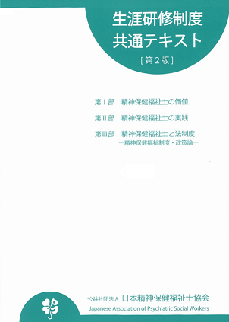
■開催概要
←生涯研修制度共通テキスト
（第２版）

受講には本テキストの購入が必須です
※既に第2版をお持ちの方は購入不要です
【定 員】４０人（先着順です。定員になり次第締切ります。）
【研修に係る費用】金額は、すべて税込です。
○熊本県協会会員 受講費 無料
テキスト代 ２，５００円（第1版をお持ちの方は1,500円）※
○熊本県協会会員以外の方 受講費 １，０００円
テキスト代 ２，５００円（第1版をお持ちの方は1,500円）※
※生涯研修制度共通テキストについて
当日のテキストとなる「生涯研修制度共通テキスト」は、2013年度から第2版となりました。第2版をお持ちでない方は、ご受講の際に必ずご購入いただきます。
過去に第1版（全3巻・A4ピンク色表紙）をご購入済みの方は、定価2,500円のところ、1,500円での販売となります。本割引につきましては、(公社)日本精神保健福祉士協会構成員のみが対象となりますのでご注意ください。また、既に第2版のテキストをお持ちの方は購入不要です。第１版および第2版テキスト所持の有無を申込書にてお知らせください。テキストは、当日会場でのお渡しとなります。
【対 象】
１．公益社団法人日本精神保健福祉士協会構成員（概ね入会３年未満の者で2014年度までの会費を納めている者）
２．熊本県精神保健福祉士協会 会員
３．他都道府県精神保健福祉士協会 会員
４．その他
※非構成員の方で2015年12月末までに入会手続きを済ませた方は、本研修修了を生涯研修制度の研修履歴として認められます。
日本協会入会申込書と合わせて、修了証書のコピーをお送りください。
【お申込方法】
１．お申し込みは、「受講申込書」に必要事項をご記入のうえ個人ごとに「基幹研修Ⅰ係」までＦＡＸにてお送りください（原本は必ず保管してください）。
２．「申込み」の締め切り ２０１５年１月５日（月）必着（定員になり次第締め切り）
３．受講決定通知等は、一括して２０１５年１月１２日(月)までに発送します。内容をご確認のうえ、研修当日にご持参ください。
【遅刻・早退】本研修では、各科目（講義及び演習）とも、15分の遅刻・早退がありますと修了したことになりません。くれぐれもご注意ください。研修修了者には修了証書を発行いたします。
【変更・参加取消】変更、取り消しのご連絡は、各自保管されている申込書（原本）を訂正のうえ、改めて「基幹研修Ⅰ係」までＦＡＸにてお送りください。
【その他】
１．昼食・宿泊はご用意しておりませんので、ご自身で手配くださいますようお願いいたします。
２．災害保険等は各自ご加入ください。
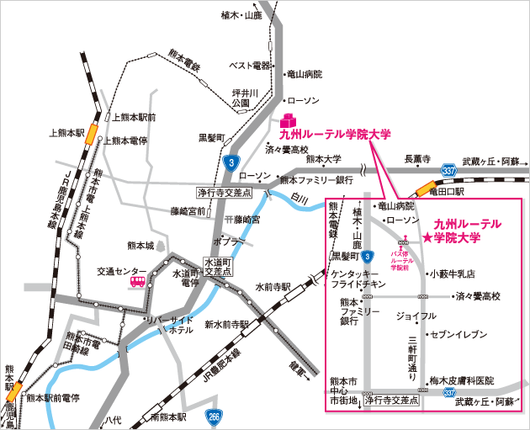
３．会場までの交通案内
九州ルーテル学院大学
〒860-0862 熊本市中央区黒髪3-12-16
● 電鉄バス「九州ルーテル学院前」
下車徒歩３分
● 九州自動車道「植木IC」下車、国道
3号線を鹿児島方面に12㎞
（所要時間30分）
※なるべく公共の交通機関をご利用下さい。

＜申込・問合せ先＞
熊本県精神保健福祉士協会 基幹研修Ⅰ係（担当：木ノ下）
〒869-1102 熊本県菊池郡菊陽町原水下大谷3930-1
TEL（０９６）２３２－９７１１ FAX（０９６）２３２－９７０８ E-mail:seisei@ruby.ocn.ne.jp

生涯研修『基幹研修Ⅰ』プログラム内容
※都合によりプログラムが一部変更される場合がありますのでご了承ください
時間 | テーマ内容講師
8:30～9:00 | 受 付
9:00～9:15 | 開講式
9:15～10:45 | 講義Ⅰ  講 師 | 「公益社団法人日本精神保健福祉士協会の役割と課題」  講師：楢原文恵 氏  熊本県精神保健福祉士協会理事 熊本県あかねの里
講義Ⅰでは、本協会の歴史と精神障害者の社会的復権に向けた起点となった「Y問題」の意味づけ、精神保健福祉士の国家資格
化の経過など、精神保健福祉士法が成立したわが国の精神保健福祉の現状と背景を学ぶ。同時に法の内容等を歴史的・実践的な
視点から理解し、現在の本協会の役割と課題について理解を深める。
10:45～11:00 | 《休 憩》
11:00～12:30 | 講義Ⅱ  講 師 | 「精神保健福祉士の専門性」  講師：茶屋道拓哉 氏  熊本県精神保健福祉士協会理事 九州看護福祉大学
講義Ⅱでは、精神保健福祉士の基本的な価値と倫理について、倫理綱領の内容も含めて理解を深める。
12:30～13:30 | 《昼 休 憩》
13:30～15:00 | 講義Ⅲ  講 師 | 「精神保健福祉士の実践論」  講師：今野えり子 氏  熊本県精神保健福祉士協会会長 地域生活支援ｾﾝﾀｰふれあい
講義Ⅲでは、精神保健福祉士の活動領域の広がりと、その活動領域における精神保健福祉士の実践展開の実際について、理解を
深める。
15:00～15:15 | 《休 憩》
15:15～17:15 | 演習Ⅰ  講 師 | 「グループワーク」  講師：多賀浩一 氏  熊本県精神保健福祉士協会副会長 地域生活相談支援ｾﾝﾀｰすまいる
演習Ⅰでは、研修参加者全体でナラティブセラピーの手法を用いたピアカウンセリングを行います。自己の課題を外在化し他者
理解を深めていきます。このピアカウンセリングによって、互いに知り合うだけでなく自らの精神保健福祉士としてのあり方や
自分の職場を客観視するセッションとする。また、講義Ⅰ、講義Ⅱ、講義Ⅲの感想や、具体的な精神保健福祉士の実践事例の紹
介などを通して、自己理解を深め自らの実践課題を知るとともに、互いに支えあう雰囲気づくりを醸成する。
17:15～17:30 | 修了式  (修了証書授与) | 熊本県精神保健福祉士協会会長 今野えり子 氏

昼食・懇親会
8,150円
参加費
15,000円
昼食
1,050円

〒170-8470 東京都豊島区西巣鴨3-20-1
池袋駅東口から都営バス浅草雷門行ほか
http://www.tais.ac.jp/access/index.html

｢認定スーパーバイザー登録証｣が届きます。
30人に満たない場合、開催を見合わせる場合があります。
＜研修修了後の流れ＞
「認定スーパーバイザー」として承認通知。
支払例 ＜基礎編／2009年7月下旬頃＞ ＜応用編／2010年7月頃＞
協会が独自に認定する「認定スーパーバイザー」になるための研修です。研修期間１年の間に２回の集合研修とスーパービジョン実践を行います。
今期が初となるスーパービジョンの基礎を学ぶ研修です。会員・非会員を問わず、精神保健福祉士であれば誰でも受講できる１日研修です。
認定スーパーバイザーの更新研修です。認定番号第０１６号までの方（更新希望）で、更新研修を修了されていない方は、本研修の受講が必須です。
2009年８月１日 9:30-17:00 参加費 5,000円
大正大学・巣鴨校舎（東京都豊島区西巣鴨3-20-1）
※認定スーパーバイザーの方全員に、別途、更新研修の開催案内をお送りします。
日 程
火
水
参加費
会 場
※プログラム内容は、変更になることもございますのでご了承ください。

FAX送信するとき、送信面が裏表逆ではないか、確認ください

受講申込書
＜申込締切２０１５年１月５日＞
(公社)日本精神保健福祉士協会「基幹研修Ⅰ」（熊本県精神保健福祉士協会）
ＦＡＸ．０９６－２３２－９７０８
年 月 日発信
氏名 | 修了証書に使うため楷書でご記入ください。 |  |  | ふりがな |  |  |  |  | 性  別 | 男・女 | 年  齢 | 歳
勤務先機関名 ※受講決定通知などに使うため正式名称を記入ください。

勤務先所在地（〒 ― ）※郵便番号は必ずご記入ください。
Combin
ＴＥＬ |  |  |  |  | ＦＡＸ
自宅現住所（〒 ― ）※ご自宅を参加証等の送付先としない方は記入不要。
Combin
ＴＥＬ |  |  |  |  | 参加証送付先 |  |  | □ 勤務先 ・ □ 自宅
参加  要件  該当する項目全てを☑してください | - 日本精神保健福祉士協会構成員
参加  要件  該当する項目全てを☑してください | 構成員番号（ － ０ ）★構成員番号は封筒の宛名ラベルに記載されています
参加  要件  該当する項目全てを☑してください | - 熊本県精神保健福祉士協会会員
参加  要件  該当する項目全てを☑してください | - 他都道府県精神保健福祉士協会
参加  要件  該当する項目全てを☑してください | - その他（ ）
共通テキスト  （第1版・第２版）  の所持の有無  （該当に☑してください） |  | □ | 第２版（全１巻・Ｂ５版）を購入済 |  |  |  | ⇒再購入不要です。当日お持ちください
 |  | □ | 第１版（全３巻・Ａ４版）を購入済 |  |  |  | ⇒1,500円での販売です  ※日本協会構成員のみ
 |  | □ | 持っていない、または (公社)日本精神保健福祉士協会非構成員 |  |  |  | ⇒2,500円での販売です
その他 | グループワークの班分けの参考として伺います  １．PSWとしての経験年数（ 年）／PSW以外の経験年数（ 年）
事務局への連絡事項

ご記入にもれがないかご確認のうえ、ＦＡＸください（特に参加証送付先、オプション・その他）。
＜個人情報の取り扱い＞ 本研修申し込みにおいて得た個人情報は、本研修実施に伴う書類発送、研修の運営、研修評価に伴う調査の確認に用い、この利用目的の範囲を超えて取り扱うことはありません。この範囲を超えて利用する場合は、本人の同意を得た上で行います。

※事務局記入欄（以下は記入しないでください）
受付確認 年 月 日
受講の可否 可 ・ 不可 ／ 受講決定通知の発送 月 日発送
入金確認 年 月 日 ／ 受講番号 第 番
備考欄 | 受付印 | 完了印

